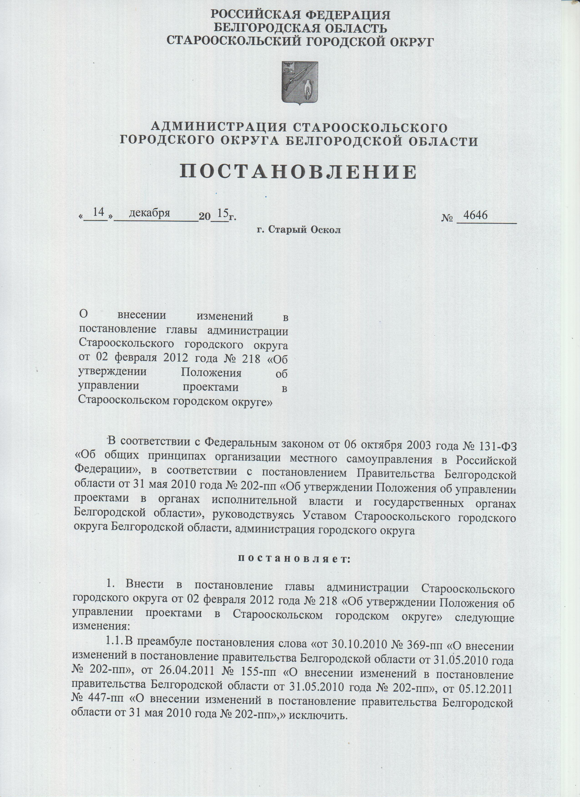
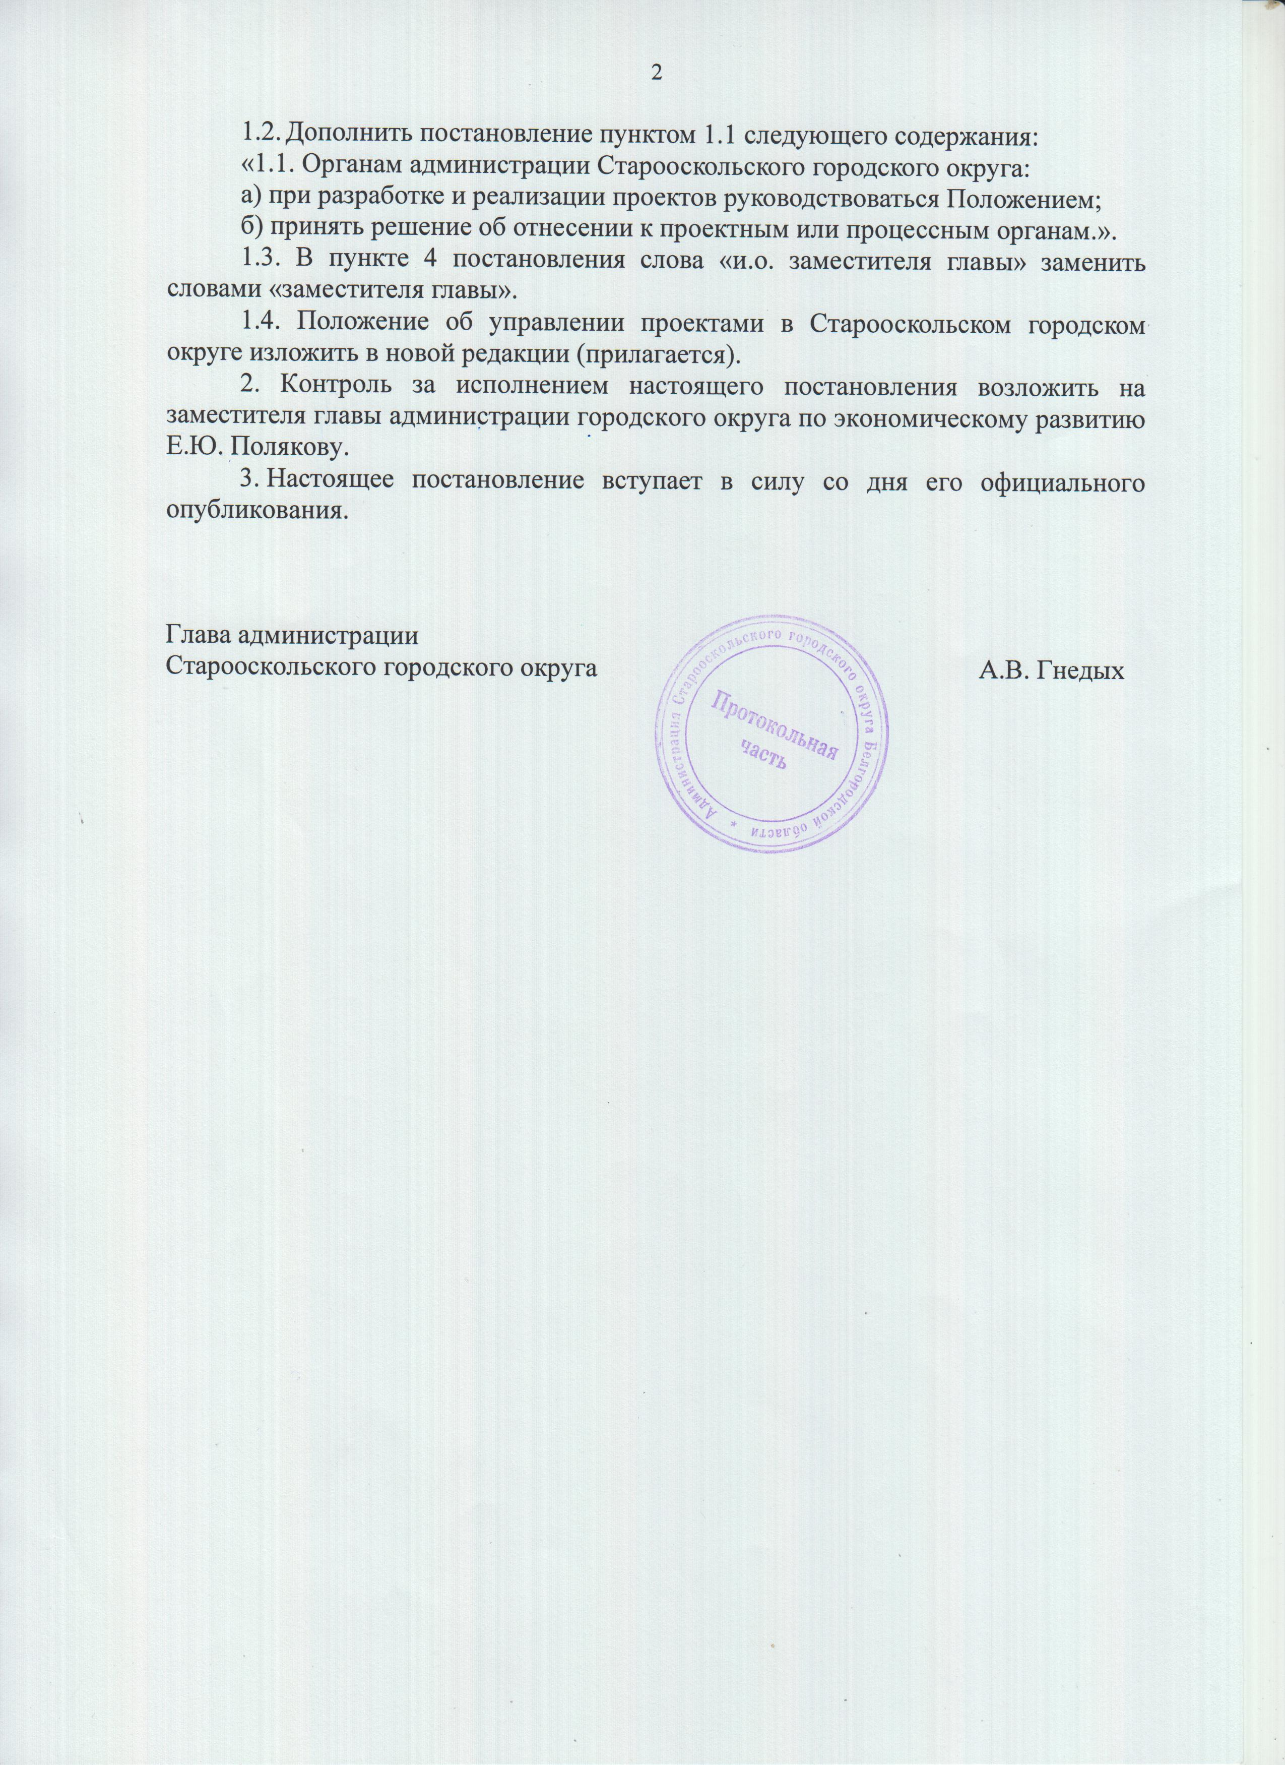
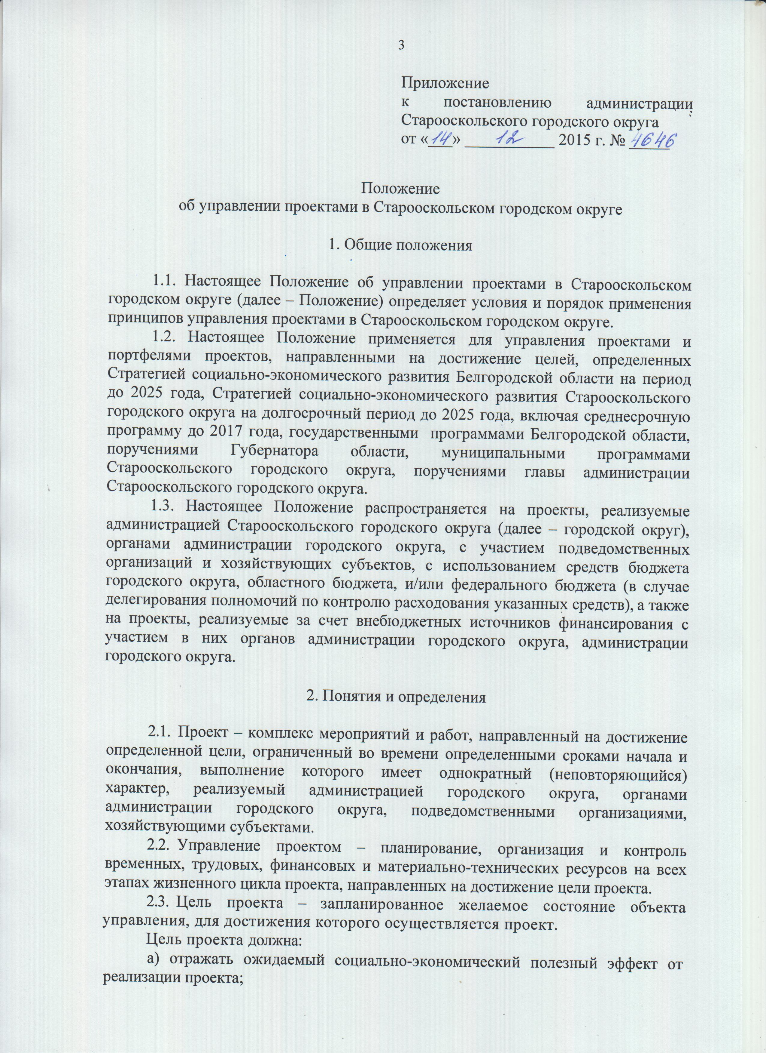б) иметь измеримые количественные показатели и сроки достижения;
в) быть достижимой в реальных условиях, в которых осуществляется проект;
г) полностью находиться в сфере ответственности и влияния исполнителя проекта.
2.4. Работа проекта – имеющий сроки начала и окончания набор конкретных связанных действий, создающий промежуточный результат, оказывающий непосредственное влияние на достижение цели проекта.
2.5. Процесс проекта – структурированный набор однородных повторяющихся функций, реализующийся в рамках действующих формализованных процедур и порядков и направленный на обеспечение реализации проекта.
2.6. Результат проекта – измеримое выражение социальных, экономических, интеллектуальных и иных эффектов, полученных в результате реализации проекта.
2.7. Инициатор проекта – физическое или юридическое лицо, которое выступает с обоснованием необходимости и возможности реализации проекта. Инициатор проекта может представлять интересы исполнителя, координирующего органа или заказчика проекта.
2.8. Заказчик проекта – физическое или юридическое лицо, являющееся получателем результата проекта.
2.9. Экспертная комиссия по рассмотрению проектов в Старооскольском городском округе – постоянно действующий совещательно - консультационный орган, образованный в целях экспертного рассмотрения проектов, инициированных по профильной принадлежности в соответствии с настоящим постановлением и идей, выдвинутых гражданами и получивших одобрение экспертов в ходе предварительного обсуждения, а также в целях выработки рекомендаций по вопросам материального стимулирования участников проектов (далее - экспертная комиссия).
2.10. Исполнитель проекта – физическое или юридическое лицо (государственный орган Белгородской области, исполнительный орган государственной власти Белгородской области, администрация городского округа, органы администрации городского округа, муниципальный орган городского округа, хозяйствующий субъект, подведомственные организации), которое принимает на себя обязательства по достижению цели проекта и ответственность за эффективное использование ресурсов, выделенных для реализации проекта, с соблюдением требований Федерального закона от 05 апреля 2013 года № 44-ФЗ «О контрактной системе в сфере закупок товаров, работ, услуг для обеспечения государственных и муниципальных нужд» и Федерального закона от 18 июля 2011 года № 223-ФЗ «О закупках товаров, работ, услуг отдельными видами юридических лиц» в случаях, установленных законодательством.
2.11. Координирующий орган проекта – администрация городского округа, осуществляющая организационное сопровождение и мониторинг разработки и реализации проекта.
2.12. Ответственный за проектное управление – лицо, осуществляющее администрирование проектов в городском округе.
2.13. Команда проекта – временная организационная структура проекта, состоящая из группы управления проектом и рабочей группы проекта и обеспечивающая эффективное взаимодействие участников проекта.
2.13.1. Группа управления проектом – группа лиц, представляющих интересы исполнителя проекта и координирующего органа проекта в течение всего жизненного цикла проекта.
В группу управления проектом входят:
а) куратор проекта – назначаемое координирующим органом проекта лицо, представляющее его интересы в отношениях со всеми участниками проекта;
б) руководитель проекта – определяемое исполнителем проекта лицо, наделенное полномочиями по управлению проектом и ответственное за его разработку и реализацию в соответствии с требованиями к результату проекта.
В проектах, реализуемых хозяйствующими субъектами и подведомственными организациями совместно с администрацией городского округа, органами администрации городского округа, заказчик проекта по решению куратора проекта включен в группу управления проектом.
2.13.2. Рабочая группа проекта – группа лиц, выполняющих работы проекта.
В рабочую группу проекта входят:
а) ответственный за блок работ проекта – лицо, назначаемое руководителем проекта как ответственное за управление работами и процессами в рамках блока работ и несущее ответственность за достижение промежуточных результатов проекта, получаемых в ходе непосредственного выполнения работ, входящих в данный блок работ проекта;
б) ответственные по направлениям исполнители проекта – лица, непосредственно выполняющие работы и процессы проекта, в том числе финансово-экономического и правового характера;
в) администратор проекта – лицо, назначаемое руководителем проекта, ответственное за организацию и поддержку коммуникаций (сбор, обработку, передачу информации) между участниками проекта, делопроизводство, формирование и хранение архива документов проекта;
г) оператор мониторинга проекта – лицо, назначаемое руководителем проекта, отвечающее за размещение и обеспечение актуальности информации о текущем состоянии проекта в АИС «Проектное управление», является возможным участником проекта, в отсутствие которого его роль может выполнять другой участник проекта.
2.14. Кадровый резерв проектного управления – база данных сотрудников администрации городского округа, являющихся потенциальными участниками проектов.
2.15. Портфель проектов – проекты, объединенные в целях повышения управляемости для достижения цели Стратегии социально-экономического развития Старооскольского городского округа на долгосрочный период до 2025 года, включая среднесрочную программу до 2017 года.
2.16. Руководитель портфеля проектов – назначаемый главой администрации городского округа руководитель органа администрации городского округа, являющийся ответственным за достижение цели портфеля проектов.
2.17. Управление портфелем проектов – деятельность по формированию, оптимизации, мониторингу, контролю и управлению изменениями портфеля проектов, осуществляемая руководителем портфеля проектов посредством концентрации административных ресурсов.
2.18. Мониторинг реализации проекта – специально организованное систематическое наблюдение за ходом разработки и реализации проекта (на протяжении всего жизненного цикла проекта) и регистрация данных, которые осуществляют департамент по экономическому развитию администрации городского округа и оператор мониторинга проекта.
2.19. Проектный орган администрации городского округа – орган администрации городского округа, принимающий участие в реализации проектов и выполняющий преимущественно работы проектов.
2.20. Процессный орган администрации городского округа – орган администрации городского округа, принимающий участие в реализации проектов и выполняющий преимущественно процессы проекта.

3. Выделение проектных и процессных органов

3.1. Решение об отнесении органа администрации городского округа к проектному или процессному принимает руководитель соответствующего органа администрации городского округа на основании его функциональных задач и следующих критериев:
а) участия сотрудников в проектах, исполнителями которых являются иные органы администрации городского округа, либо в проектах, исполнителем которых является орган администрации городского округа, в котором работают указанные сотрудники;
б) преобладания в деятельности сотрудников органа администрации городского округа постоянных функций, повторяющихся операций либо разовых задач, поручений;
в) осуществления органом администрации городского округа деятельности преимущественно в рамках порядков и процедур, утвержденных на областном или муниципальном уровне, либо не закрепленных нормативными правовыми актами;
г) осуществления органом администрации городского округа относительно конечных результатов проектов, в которых участвуют его сотрудники, преимущественно вспомогательных или обеспечивающих функций либо работ проектов;
д) использования результатов проектов, реализуемых органом администрации городского округа, преимущественно соответствующим органом администрации городского округа либо иными органами администрации городского округа.
3.2. Решение об отнесении органа администрации городского округа к проектному или процессному оформляется правовым актом администрации городского округа, проект которого готовится департаментом по экономическому развитию администрации городского округа.
3.3. Изменение решения об отнесении органа администрации городского округа к проектному или процессному инициируется органом администрации городского округа путем направления в департамент по экономическому развитию администрации городского округа соответствующего письма с его обоснованием.

- Порядок управления проектами

4.1. Управление проектами состоит из четырех этапов жизненного цикла проекта:
а) инициация проекта;
б) планирование проекта;
в) реализация проекта;
г) закрытие проекта.
4.2. Проектная документация, подготавливаемая на всех этапах жизненного цикла проекта, оформляется по формам, утвержденным департаментом внутренней и кадровой политики Белгородской области.
4.3. Департаментом по экономическому развитию администрации городского округа осуществляется проверка проектной документации на соответствие требованиям, установленным на основании пункта 4.2 настоящего Положения.
4.4. Инициация проекта.
4.4.1. Началом этапа инициации проекта является инициативная заявка по вопросу открытия проекта и презентационный материал, которые направляются инициатором проекта в департамент по экономическому развитию администрации городского округа в электронном виде (proekt-office@yandex.ru).
Инициатор проекта может выступать с предложением об открытии проекта как по собственной инициативе, так и в связи с исполнением своих должностных обязанностей или поручений вышестоящего руководства.
Проекты, инициированные на основании резолюции или поручения Губернатора Белгородской области, первого заместителя Губернатора Белгородской области, заместителей Губернатора Белгородской области, а также утвержденные правовыми актами Белгородской области, регистрируются в АИС «Проектное управление» без наличия инициативной заявки по вопросу открытия данных проектов.
4.4.2. Департамент по экономическому развитию администрации городского округа осуществляет регистрацию инициативной заявки по вопросу открытия проекта в АИС «Проектное управление».
Работы, предлагаемые инициатором проекта для выполнения в форме проекта и выполненные по сроку и по объему более чем на 50 процентов, не оформляются в виде проектов.
4.4.3. При принятии решения инициатором проекта о нецелесообразности открытия и реализации проекта в соответствии с идеей, изложенной в представленной инициативной заявке, инициатор проекта направляет в департамент по экономическому развитию администрации городского округа обоснованный отказ в открытии проекта для рассмотрения на заседании экспертной комиссии.
4.4.4. Координирующий орган проекта по согласованию с подведомственными организациями или хозяйствующими субъектами (при совместной реализации проекта) назначает исполнителя проекта и заказчика проекта.
4.4.5. Исполнитель проекта назначает руководителя проекта; закрепляет за руководителем проекта персональную ответственность за достижение цели проекта, эффективное использование выделенных ресурсов, материально-техническое обеспечение.
4.4.6. Одно лицо не может являться куратором проекта и руководителем проекта.
4.4.7. Куратор проекта совместно с инициатором проекта определяет цель проекта; руководитель проекта с участием заказчика определяет ожидаемые результаты, требования к результату; куратор проекта совместно с руководителем проекта определяет ограничения проекта.
4.4.8. Куратор проекта совместно с инициатором проекта, руководителем проекта и заказчиком проекта представляет проект на заседании экспертной комиссии, подготавливает проект распоряжения администрации городского округа об утверждении состава команды проекта, разрабатывает паспорт проекта.
Экспертная комиссия рассматривает проекты, зарегистрированные в АИС «Проектное управление».
Решение экспертной комиссии о целесообразности реализации проекта является основанием для утверждения паспорта проекта.
Разработка и согласование паспорта проекта осуществляется в течение двух месяцев со дня регистрации инициативной заявки в АИС «Проектное управление», но не более одного месяца со дня одобрения проекта на заседании экспертной комиссии. Проект считается открытым после утверждения паспорта проекта.
4.4.9. Подлежат открытию проекты, которые соответствуют всем следующим условиям:
а) результаты проекта с заявленными требованиями недостижимы в ходе текущей деятельности;
б) результаты проекта уникальные или инновационные;
в) выполнение работ по проекту имеет сложность, требующую тщательного планирования и контроля реализации, либо необходимость межведомственного взаимодействия;
г) высокие риски выполнения работ проекта;
д) ограниченность ресурсов (временных, материальных и т.д.);
е) реализация мероприятий в виде проекта принесет дополнительные эффекты (экономию ресурсов, повышение результативности работ и т.д.);
ж) получаемые результаты проекта не являются результатами уже существующих проектов.
4.4.10. Цель проекта, утвержденная в паспорте проекта, не подлежит изменению на протяжении всех этапов жизненного цикла проекта.
4.4.11. Ответственный за проектное управление на основании протокола заседания экспертной комиссии готовит сводный перечень инициированных проектов, переведенных в стадию реализации в соответствующем квартале.
4.4.12. Органы администрации городского округа, сотрудники которых инициировали проекты, осуществляют премирование сотрудников на основании сводного перечня инициированных проектов, переведенных в стадию реализации в соответствующем квартале.
4.4.13. Этап инициации проекта завершается утверждением паспорта проекта председателем экспертной комиссии и куратором проекта.
4.5. Планирование проекта.
4.5.1. Началом этапа планирования проекта является наличие утвержденного паспорта проекта.
4.5.2. Руководитель проекта определяет состав рабочей группы проекта, требования к специалистам, участие которых необходимо для качественного и своевременного выполнения работ проекта.
При планировании работ проекта могут выделяться процессы проекта, обеспечивающие его реализацию.
4.5.3. Руководитель проекта осуществляет подбор специалистов в рабочую группу проекта.
При подборе членов рабочей группы проекта руководитель проекта направляет запрос о включении сотрудников администрации городского округа, отраслевых, функциональных и территориальных органов администрации городского округа, обладающих правами юридического лица, хозяйствующих субъектов, подведомственных организаций, государственных органов Белгородской области в рабочую группу проекта с указанием работ, которые планируется закрепить за сотрудником, в адрес их руководителей по основному месту работы.
4.5.4. Назначение участников группы управления проектом и рабочей группы проекта производится распоряжением администрации городского округа об утверждении состава команды проекта, в котором указывается группа управления проектом и рабочая группа проекта, ответственность специалиста по определенному направлению, участие которого необходимо для качественного и своевременного выполнения работ проекта.
Назначение муниципальных служащих, а также работников, замещающих должности, не отнесенные к должностям муниципальной службы, как участников группы управления проектом, рабочей группы проекта или исполнителей процессов проекта производится распоряжением администрации городского округа в форме включения в перечень особо важных и сложных заданий соответствующих работ и процессов проекта.
Руководитель проекта для выполнения работ проекта в соответствии с основными документами проекта, по согласованию с куратором проекта, может вносить предложения о привлечении отдельных юридических и физических лиц для выполнения работ и услуг в установленном законодательством Российской Федерации порядке.
4.5.5. Департаментом по организационно-аналитической и кадровой работе администрации городского округа совместно с департаментом по экономическому развитию администрации городского округа осуществляется оценка профессионального соответствия муниципальных служащих, а также работников, замещающих должности, не отнесенные к должностям муниципальной службы, участвующих в разработке и реализации проектов.
4.5.6. Руководитель проекта совместно с рабочей группой проекта осуществляет разработку и согласование плана управления проектом в течение одного месяца со дня утверждения паспорта проекта, но не более двух месяцев со дня одобрения проекта на заседании экспертной комиссии.
План управления проектом включает в себя календарный план-график работ, перечень процессов, бюджет, риски, состав команды проекта, способы коммуникации и взаимодействия в проекте.
Объемы и источники финансирования проектов, реализуемых хозяйствующими субъектами совместно с органами администрации городского округа, определяются исполнителем проекта – хозяйствующим субъектом совместно с другими заинтересованными в реализации проекта сторонами, не являющимися органами администрации городского округа. Привлечение бюджетных средств в данные проекты, а также бюджетное финансирование проектов, реализуемых администрацией городского округа, органами администрации городского округа самостоятельно, определяются на основании решения экспертной комиссии о целесообразности их реализации и в пределах средств, предусмотренных в решении Совета депутатов Старооскольского городского округа о бюджете на соответствующий год.
Реализация проектов администрацией городского округа, органами администрации городского округа осуществляется при финансовом участии бюджета городского округа.
Во всех случаях критерием привлечения бюджетных средств является утверждение соответствующих объемов расходов законом Белгородской области об областном бюджете, решением Совета депутатов Старооскольского городского округа о бюджете городского округа на соответствующий финансовый год. Не представляются к банковскому финансированию, в обеспечение которого выдаются государственные, муниципальные гарантии, проекты, имеющие социальную значимость и направленность, по которым не просчитывается окупаемость и возвратность средств; бюджетное финансирование таких проектов осуществляется через включение их в государственные программы области и муниципальные программы городского округа.
4.5.7. Этап планирования проекта завершается утверждением плана управления проектом.
4.6. Реализация проекта.
4.6.1. Началом этапа реализации проекта является наличие утвержденного плана управления проектом. Этап реализации проекта состоит из следующих стадий:
- выполнение работ;
- контроль;
- внесение изменений.
4.6.2. На стадии выполнения работ, определенных в плане управления проектом, руководитель проекта организует работу рабочей группы проекта, направленную на достижение цели проекта.
Финансирование проекта из бюджетных средств осуществляется при наличии утвержденного паспорта проекта и плана управления проектом.
Рабочая группа проекта под управлением руководителя проекта осуществляет выполнение работ согласно календарному плану-графику, предусмотренному в плане управления проектом, с документальной фиксацией результатов выполненных работ.
4.6.3. Стадия контроля начинается с момента утверждения паспорта проекта и плана управления проектом, осуществляется на протяжении всего периода реализации проекта и завершается в момент принятия решения о закрытии проекта.
Стадия контроля представляет собой проверку соответствия выполненных работ и полученных результатов по проекту. Осуществляется на двух уровнях: руководителем проекта и администратором проекта; лицом, уполномоченным департаментом по экономическому развитию администрации городского округа:
а) на первом уровне руководителем проекта и администратором проекта осуществляется анализ полноты календарного плана-графика проекта, контроль исполнения проектной документации и оценка соответствия фактического исполнения бюджета и сроков работ плановому бюджету на их выполнение и срокам реализации;
б) на втором уровне лицом, уполномоченным департаментом по экономическому развитию администрации городского округа, осуществляется выездная проверка его реализации.
Полученные на стадии контроля результаты документируются и служат основанием для внесения изменений в проектную документацию и привлечения лиц, допустивших отклонения, к ответственности в порядке, установленном действующим законодательством.
4.6.4. Стадия внесения изменений включает внесение изменений в документы проекта или осуществление корректирующих действий в ходе реализации проекта для детализации плана управления проектом в результате дополнительного планирования работ по проекту или устранению отклонений по итогам стадии контроля.
Стадия внесения изменений не осуществляется в случае полного соответствия фактических результатов исполнения проекта плановым, за исключением случаев, когда должны быть предприняты опережающие предупреждающие действия для устранения возможных (ожидаемых) отклонений.
При возникновении отклонений, влияние которых на проект устранить невозможно, руководитель проекта инициирует меры по внесению соответствующих изменений в документы проекта. Вносимые изменения отражаются в ведомости изменений.
Стадия внесения изменений осуществляется группой управления проектом при участии рабочей группы проекта:
- решение об изменении способа достижения цели проекта, результата и требований к результату, конечных сроков реализации, бюджета в пределах утвержденных лимитов и его источников финансирования, а также форм и объемов муниципального, областного и федерального участия в проекте принимаются куратором проекта по согласованию с экспертной комиссией; по проектам, рассмотренным и одобренным на заседании Правительства области, внесение изменений осуществляется по согласованию с Губернатором области;
- изменения, вносимые в работы проекта календарного плана-графика работ в рамках утвержденных сроков выполнения блоков работ, а также утвержденного бюджета проекта, принимаются решением руководителя проекта.
В случае включения новых работ в календарный план-график утвержденного плана управления проектом или детализации существующих работ руководитель проекта, при необходимости, инициирует изменение состава рабочей группы проекта в ходе реализации проекта. Основанием исключения специалиста из рабочей группы проекта являются неоднократные отклонения при выполнении работ проекта.
Итоговым документом стадии внесения изменений является ведомость изменений, утверждающая решение о внесении изменений в паспорт проекта или план управления проектом.
4.6.5. Этап завершается после выполнения всех работ и получения всех результатов, предусмотренных планом управления проектом.
4.7. Закрытие проекта.
4.7.1. Этап закрытия проекта включает одно из следующих действий:
а) завершение проекта;
б) приостановление проекта.
4.7.2 Началом этапа завершения проекта является подготовка итогового отчета о его реализации, в котором руководитель проекта информирует куратора проекта и заказчика проекта о достижении цели проекта, использовании выделенных ресурсов, факторах, повлиявших на реализацию проекта. Итоговый отчет рассматривается на заседании экспертной комиссии.
4.7.3. Экспертная комиссия принимает решение о достижении цели и результата проекта, рекомендует проект к закрытию с соответствующим статусом его реализации.
Решение экспертной комиссии о закрытии проекта является основанием подписания итогового отчета всеми заинтересованными сторонами.
4.7.4. Руководитель проекта направляет информацию об итогах работы членов команды проекта по их основному месту работы.
4.7.5. Ответственный за проектное управление на основании протокола заседания экспертной комиссии ежеквартально готовит сводный перечень успешно реализованных проектов в соответствующем квартале.
4.7.6. Выполняется завершение (исполнение или оформление отказа от исполнения) обязательств, возникших в ходе управления проектом; расформировывается команда проекта.
Руководители органов администрации городского округа, подведомственных организаций и хозяйствующих субъектов подготавливают распорядительные документы об итогах работы сотрудников в проекте и их премировании по результатам его реализации.
Органы администрации городского округа, сотрудники которых участвовали в завершенных проектах, осуществляют премирование сотрудников на основании сводного перечня успешно реализованных проектов в соответствующем квартале.
После расформирования команды проекта все участники проекта исполняют свои обязательства и несут ответственность в соответствии с действующим законодательством Российской Федерации.
В случае продолжения обеспечения проекта муниципальными гарантиями после его закрытия по предложению департамента финансов и бюджетной политики администрации городского округа определяется должностное лицо, осуществляющее дальнейший мониторинг реализации результатов проекта и организации погашения обязательств, обеспеченных муниципальными гарантиями по закрываемому проекту, в пределах полномочий по соответствующему договору предоставления муниципальных гарантий в соответствии с действующим законодательством.
4.7.7. Департамент по экономическому развитию администрации городского округа в АИС «Проектное управление» на основании информации итогового отчета присваивает проекту один из статусов:
а) «проект реализован успешно без отклонений» - в случае, если цель проекта достигнута полностью, результат получен, выполнены требования к результату проекта, отсутствуют отклонения по срокам и бюджету проекта;
б) «проект реализован успешно с незначительными отклонениями» - в случае, если цель проекта достигнута полностью, результат получен, имеются отклонения по одному из следующих ограничений: выполнение требований к результату, соблюдение сроков и бюджета проекта;
в) «проект реализован успешно со значительными отклонениями» - в случае, если цель проекта достигнута полностью, результат получен; имеются отклонения по двум из следующих ограничений: выполнение требований к результату, соблюдение сроков или бюджета проекта;
г) «проект не реализован, ресурсы не использованы» - в случае, если цель проекта не была достигнута, все ресурсы не использованы;
д) «проект не реализован, ресурсы использованы» - в случае, если цель проекта не была достигнута, часть ресурсов или все ресурсы использованы;
е) «проект приостановлен» - в случае, если цель проекта не была достигнута, принято решение о приостановлении разработки или реализации проекта.
4.7.8. Распоряжение администрации городского округа, проект которого разрабатывается в соответствии с подпунктом 4.7.3 настоящего Положения, является основанием для подготовки представителями нанимателя (работодателями) правового акта о выплате премии участникам проекта.
4.7.9. Департамент по экономическому развитию администрации городского округа и департамент по организационно–аналитической и кадровой работе администрации городского округа осуществляют контроль премирования команды проекта.
4.7.10. Администратор проекта передает в архив координирующего органа проекта документацию по проекту.
4.7.11. В случае возникновения неустранимых условий в ходе разработки и реализации проекта, при которых его реализация не может быть начата или продолжена, руководитель проекта инициирует приостановление проекта.
Приостановление проекта означает досрочное прекращение работ по его разработке и реализации с возможностью последующего возобновления.
Приостановление проекта, в котором выполнены все работы, утвержденные проектной документацией, невозможно.
4.7.12. Решение о приостановлении проекта в ходе его реализации принимает руководитель проекта по согласованию с куратором проекта и председателем экспертной комиссии, на которой принято решение о целесообразности его реализации. В случае если проект находится в разработке, решение о его приостановлении принимается по согласованию с главой администрации городского округа.
По проектам, инициированным в рамках поручений Губернатора Белгородской области, заместителей Губернатора Белгородской области или утвержденным правовыми актами Белгородской области, а также рассмотренным и одобренным на оперативных совещаниях с участием членов Правительства Белгородской области по рассмотрению текущих вопросов, приостановление проектов осуществляется по согласованию с Губернатором Белгородской области или заместителями Губернатора Белгородской области, которые дали соответствующие поручения.
4.7.13. Возобновление проекта осуществляется по инициативе руководителя проекта по согласованию с лицами, указанными в подпункте 4.7.12 настоящего Положения. При возобновлении проекта в него должны быть внесены изменения согласно подпункту 4.6.4 настоящего Положения.

5. Организационное сопровождение, администрирование и мониторинг реализации проектов

5.1. Организационное сопровождение представляет собой координацию межведомственного взаимодействия участников проекта, осуществляемую куратором проекта на протяжении всех этапов управления проектом.
Организационное сопровождение начинается с момента назначения куратора проекта, продолжается на протяжении всех этапов управления проектом и завершается одновременно с завершением этапа закрытия проекта.
5.2. Администрирование проектов представляет собой совокупность механизмов контроля и мониторинга проектов на всех этапах управления проектами в соответствии с регламентом администрирования проектов в администрации городского округа.
5.2.1. Администрирование проектов в городском округе осуществляется ответственным за проектное управление.
5.2.2. Информация, полученная в процессе администрирования проектов, является основанием для принятия решения представителем нанимателя (работодателя) в отношении работников, являющихся членами команды проекта, и использования ресурсов администрации городского округа, органов администрации городского округа.
5.3. Департаментом по экономическому развитию администрации городского округа осуществляется мониторинг реализации всех проектов. Мониторинг включает отражение текущего статуса проекта в течение жизненного цикла проекта посредством технического управления контрольными событиями в АИС «Проектное управление».
5.4 Оператором мониторинга проекта в АИС «Проектное управление» вводится информация, источником которой являются следующие документы:
а) паспорт и план управления проектом, ведомость изменений, решения экспертной комиссии, распорядительные документы о формировании команды проекта и назначении ее членов;
б) подтверждающая информация о прохождении контрольных событий согласно плану управления проектом;
в) протоколы экспертных комиссий;
г) итоговый отчет по проекту.
Оператор мониторинга проекта на основании данных, полученных в результате мониторинга, информирует куратора проекта о текущем состоянии проекта.
5.5 Основное требование к информации, получаемой в результате осуществления мониторинга реализации проекта, заключается в достоверности и объективности отражения фактического состояния работ по проекту.
Департамент по экономическому развитию администрации городского округа на основании данных, полученных в результате мониторинга реализации проектов, представляет главе администрации городского округа информацию по проектам, имеющим отклонения по срокам разработки проектной документации и отклонения в ходе их реализации, для рассмотрения данной информации на еженедельном оперативном совещании.


